Программа: «Арт-студия креативные технологии живописи рисунка и лепки».
Тема: «Пасха».
Дата: с 18 по 20 марта согласно расписанию.
Педагог дополнительного образования: Могильникова Татьяна Сергеевна.
Цель: ознакомление с архитектурным строением Храма.
Задачи:
- Техника поэтапного рисования храма;
- Развитие образного мышления, восприятия, фантазии, формирование творчества, чувства цвета;
- Воспитание чувства прекрасного, любви к природе родного края и бережного отношения к ней.
Оборудование: Альбом, акварельные краски, кисти, палитра, вода, простой карандаш, ластик, салфетки.
Ход урока:
Введение:
В канун светлого праздника Пасхи Храмы украшены по особенному красиво и величественно. Православные люди в праздничные дни стараются посещать Храм чаще. Давайте рассмотрим строение и архитектуру Храма. Назовём основные его части: глава, основная часть Храма, нижнее основание Храма. Обращаем внимание на цвет и форму Храма.

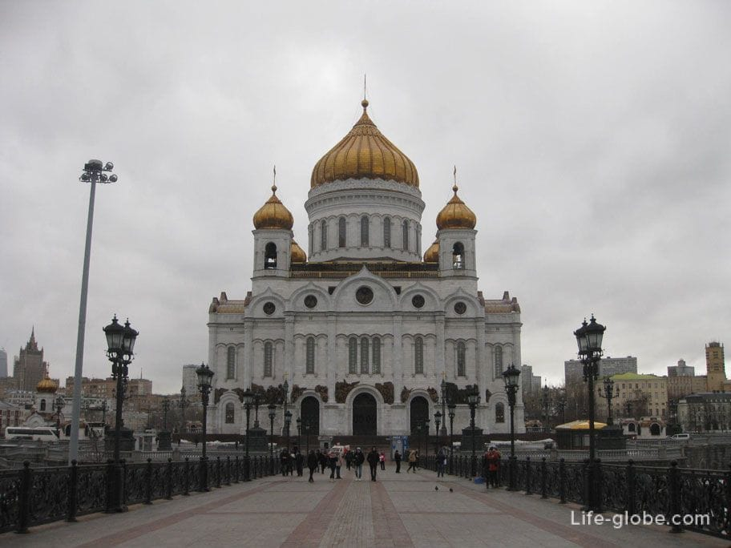
Храм Христа Спасителя в Москве
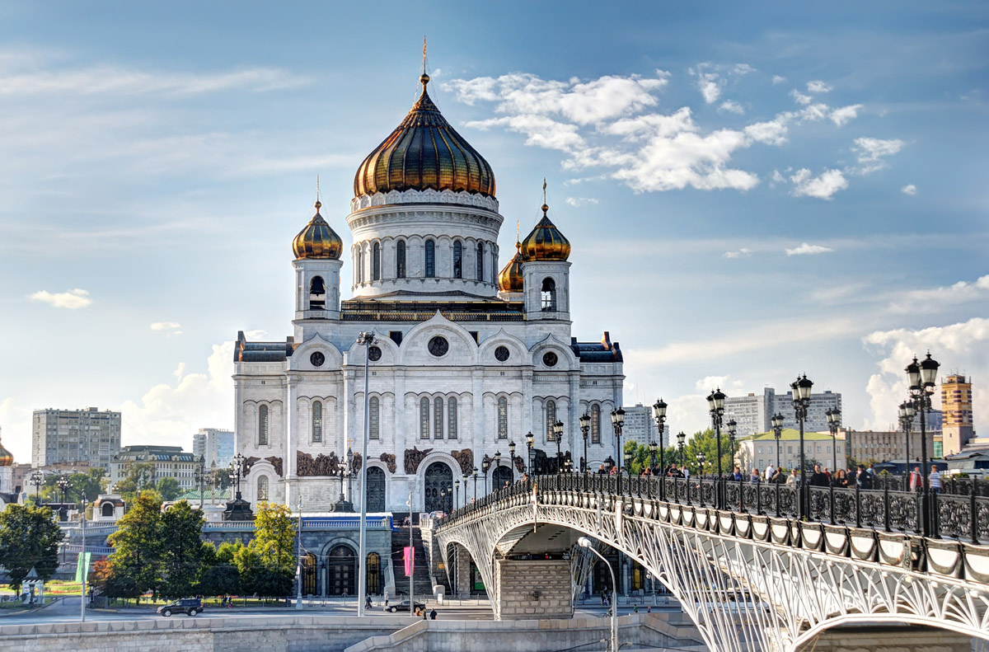
Храм Христа Спасителя в Москве
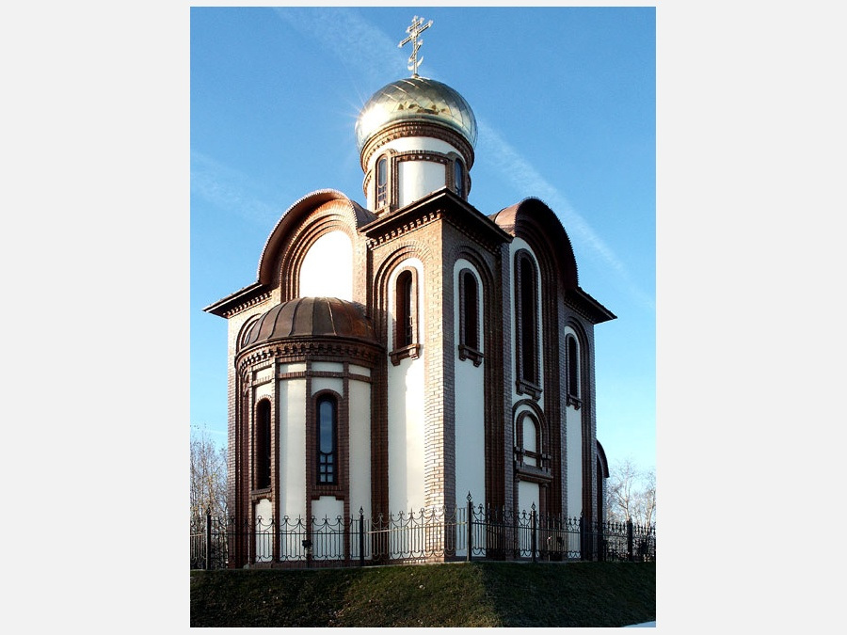
Храм святого благоверного великого князя Александра Невского
Г. Урай
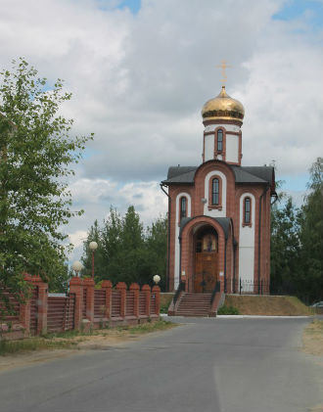
Храм святого благоверного великого князя Александра Невского г. Урай
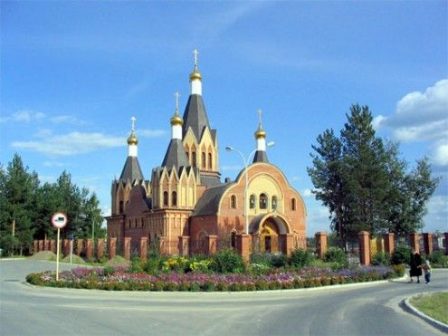
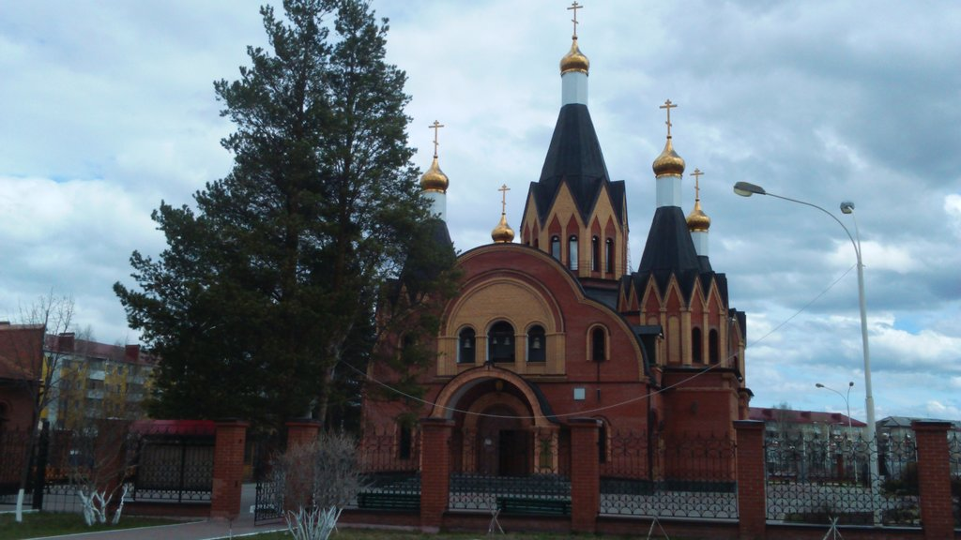
Храм Рождества Пресвятой Богородицы г. Урай

Примеры готовых работ:
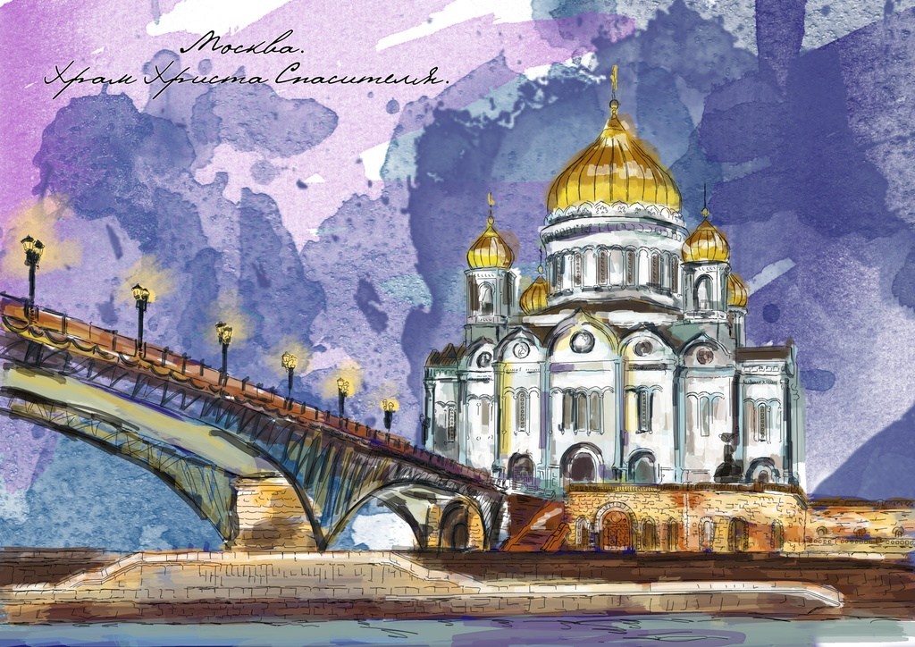
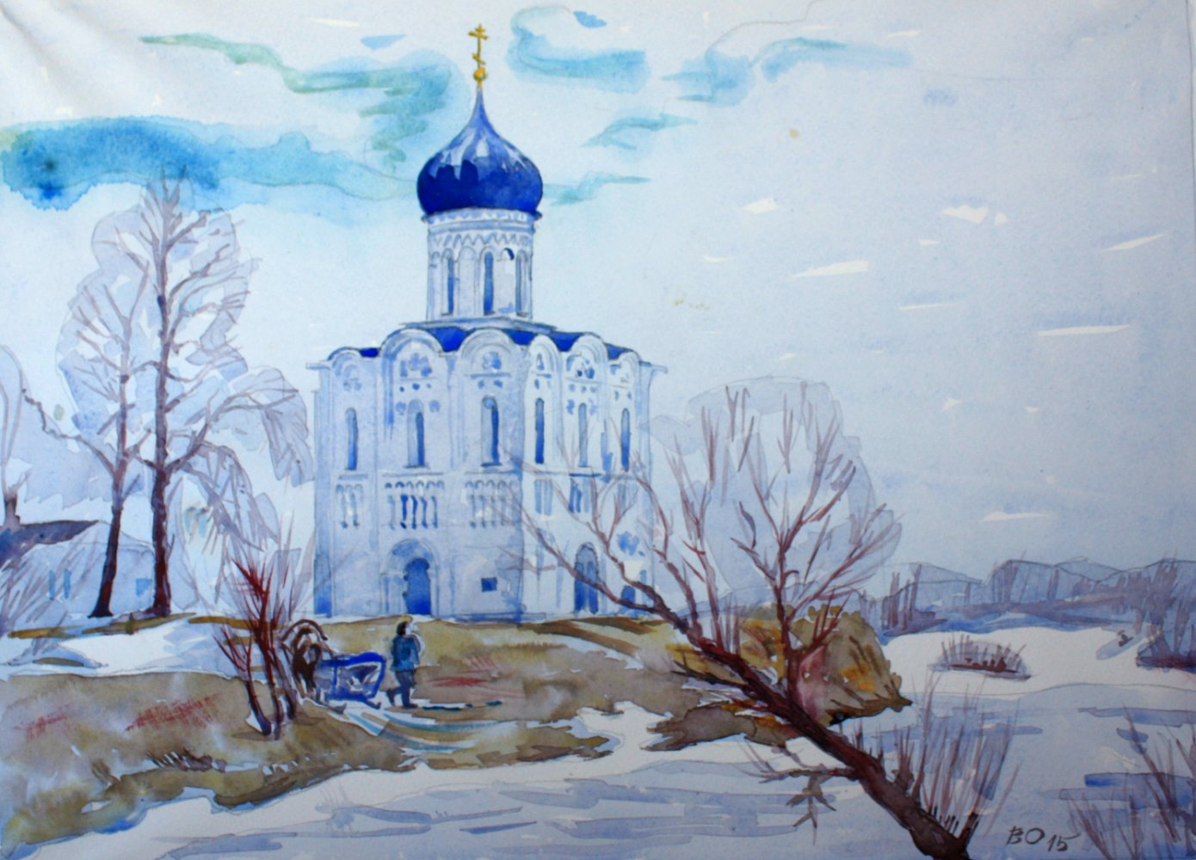
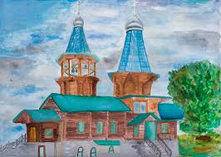
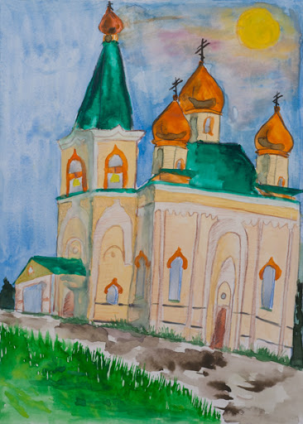
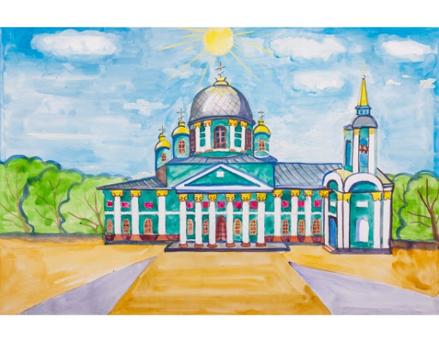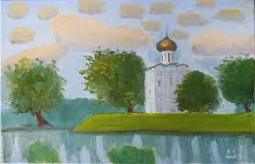

Обратите внимание у каждого художника свой стиль. Своя цветовая гамма.
В конце этого урока у вас получится своя картина, с изображенным на ней Храмом. Предлагаю вам самостоятельно выбрать цвета и дворовую территорию вокруг Храма.
В нижней части листа ставим точку, из которой рисуем три линии, одну вертикальную и две наклонных приблизительно под 15 градусов.
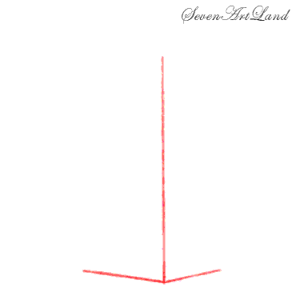
- На основании построенных в прошлом шаге линий, достраиваем параллелепипед, его основание и два передних боковых ребра.
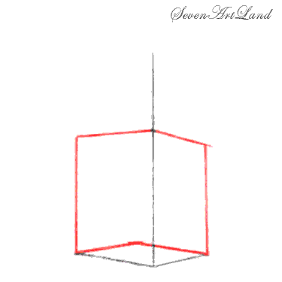

- Проводим вертикальную линию для построения на ней купола и делаем четыре засечки. Также проводим еще четыре вертикали на боковых сторонах параллелепипеда, на их основании будут строиться дальнейшие элементы здания.
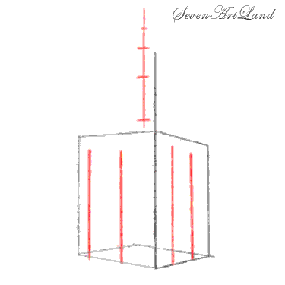
- Строим купол церкви. Рисуем его основание в виде дуги, далее башню, выходящую из этого основания и строим основные элементы самого купола с помощью дуг и овалов. На боковой стене здания несколькими дугами подчеркиваем выступающие элементы церкви в виде полуцилиндров.
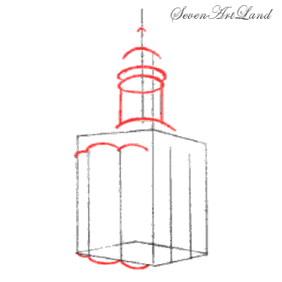
- Достраиваем купол здания, подчеркивая его форму. Рядом дугой показываем форму верхних дугообразных выступов стен церкви, с левой стороны несколько дуг будут образовывать небольшие купола цилиндро-образных выступов изображенных в прошлом этапе. С правой стороны несколькими линиями разбиваем стену на несколько частей, в каждой из которых будут размещаться определенные элементы архитектуры.
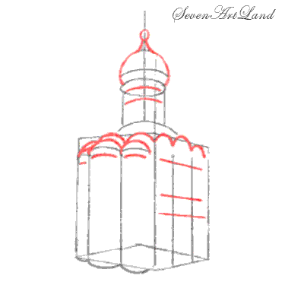
- Дорабатываем верхнюю башню, изображаю по ее периметру ряд маленьких овально-образных окон. Подчеркиваем форму некоторых верхних выступов стен, придавая им небольшой объем. С левой стороны на каждом из выступов рисуем по одному окну и несколькими вертикальными линиями рисуем вырезы в башнях. С правой стороны также рисуем окна, изображаем вырезы в стенах и внизу рисуем дверь церкви.
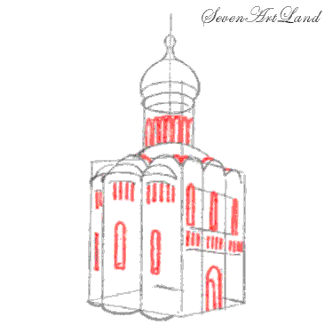
- Рисуем крест над куполом и раскрашиваем его, изображаем падающую от него тень на купол, которую также раскрашиваем. Изображаем орнаменты на башне и накладываем необходимые тени. Рисуем падающую тень от башни на куполе, который является ее основанием. Рисуем тени в окнах и дверях.
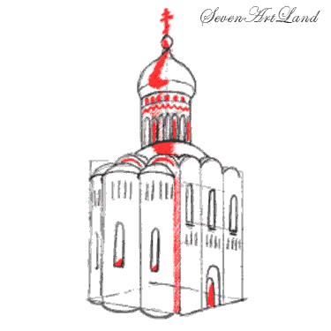
- Детальная проработка мелких деталей на куполах, башне и стенах церкви.
- Продумываем дизайн вокруг Храма
- Раскрасить свою картину можно красками или карандашами.
- Готовые работы присылайте на электронную почту
mogilnikova-t@inbox.ru
- Спасибо за внимание!

